КВН
информатика

6-7 классы

Учитель информатики
Афанасьева С.С.

2013г.

Задание 1. «Слова с компьютерной начинкой»
Пользуясь подсказкой в скобках, отгадайте сами слова, а также те компьютерные термины, которыми они начинены. (оценивается конкурс в 5 баллов)
1. ЗАР_____ (вознаграждение за труд).
2. _____СЫ (популярный продукт из картофеля).
3.______ОБОЛ (спортсмен, занимающийся метанием).
4. ВЕР______(точка пересечения двух лучей, образующих угол).
5. ______ЬЕРА (плотная занавеска).
6. _______АДА (изоляция города противника).
7. О______ЕЛЬ (монастырь).
8. ОПЕ____КА (непреднамеренная ошибка в книге).
Ответы:
1. Зарплата. 2. Чипсы 3. Дискобол 4. Вершина 5. Портьера 6. Блокада 7. Обитель 8.Опечатка

Задание 2
Если слово угадано с первого определения – 5 баллов, во второго – 3 баллов, с третьего – 1 баллов
1. Процессор – 1. Часть компьютера
2. Находится в системном блоке
3. Он производит все расчеты
2. Мышь – 1. Манипулятор
2. Для ввода информации
3. у нее есть коврик
3. Монитор – 1. Часть компьютера
2. На корпусе есть кнопки
3. Имеется экран
4. Колонки - 1. Нужны, но не обязательны
2. На них горит маленькая лампочка
3. Они подсоединяются к звуковой карте
5. флешкарта - 1. Небольшая штучка
2. Нужна для каждого пользователя
3. Служит для хранения и переноса информации
6. Принтер - 1. Дополнительное устройство для компьютера
2. Есть у нас в классе
3. Выводит информацию на бумагу
7. Компьютер – 1. Это машина
2. на ней можно считать и хранить информацию
3. на ней можно играть
8. Линейка - 1. Это инструмент
2. С помощью него чертят
3. И измеряют длину отрезка
9. Циркуль - 1. Инструмент
2. с помощью него чертят
3. Чертят, например, окружность
10. Карандаш – 1. Пользуетесь каждый день
2. Это инструмент, которым чертят
3. А еще он деревянный
11. Ручка – 1. пользуетесь каждый день
2. Инструмент, В нем есть шарик
3. Им вы пишите
12. Сканер - 1. Дополнительное устройство для компьютера
2. Служит для ввода изображений
3. Позволяет ввести текст или рисунок в компьютер

Задание 3
Одни и те же предметы можно сравнить по разным признакам, например: по форме, по цвету, по высоте, по весу, по назначению и так далее.
Когда предметы равны по какому-нибудь признаку, то между ними ставится знак «=». Скажите, по какому признаку равны эти предметы?
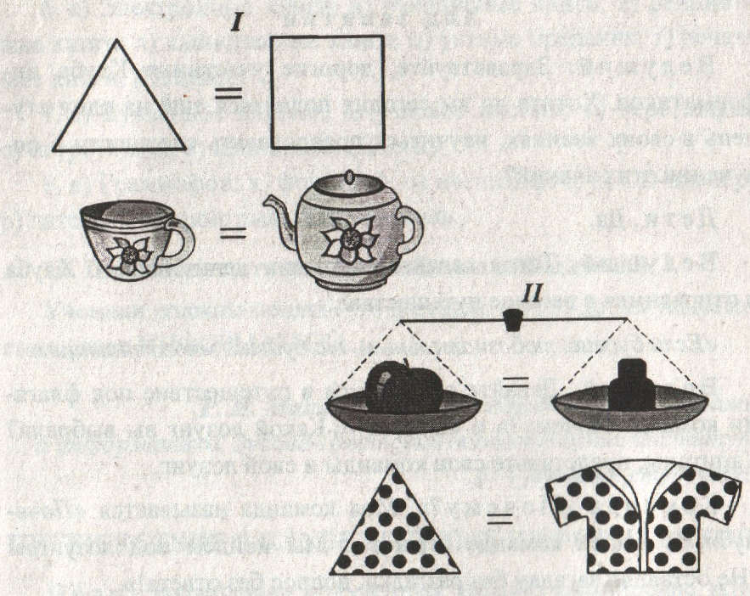
Задание 4 Логика настоящего программиста
Отгадай слово
По данным определениям отгадайте компьютерный термин или понятие информатики, которое является многозначным словом. Давший правильный ответ по меньшему числу определений считается выигравшим.
- Своевременная, объективная, ложная, проверенная, полная, исчерпывающая, секретная, массовая, генетическая, газетная, телевизионная, научно-техническая…(информация)

- Деловая, спортивная, настольная, подвижная, карточная, логическая, словесная, опасная, компьютерная, обучающая, имитационная… (игра)

- Текстовый, бинарный, графический, программный, системный, исполняемый, командный, пакетный, скрытый, архивный…(файл)
- Честное, доброе, громкое, красивое, редкое, собственное, полное, доменное…(имя)
- Большое, высокое, узкое, пластиковое, слуховое, закрытое, открытое, разбитое, распахнутое, восстановленное, активное, неактивное, диалоговое… (окно)
- Полная, пустая, потребительская, ивовая, плетеная, баскетбольная, мусорная… (корзина)
- Дырявая, слабая, короткая, вечная, историческая, генетическая, моторная, образная, постоянная, оперативная, внешняя… (память)
- Позвоночный, лунный, автоматный, популярный, музыкальный, метательный, магнитный, гибкий, жесткий, лазерный, системный, виртуальный… (диск).

Задание 5. Каждая команда выбирает по 3 ребуса. Какая команда быстрее отгадает, та и победила в этом конкурсе.
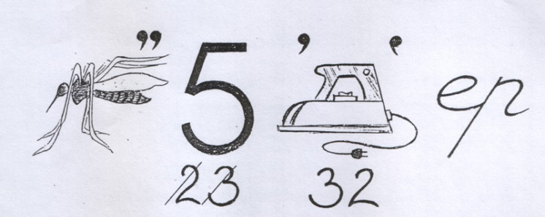
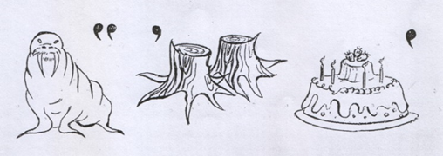

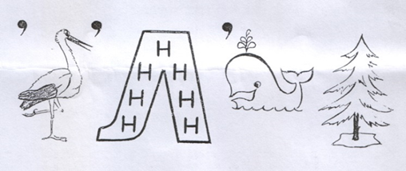

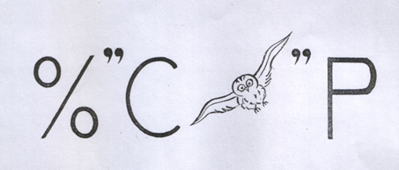

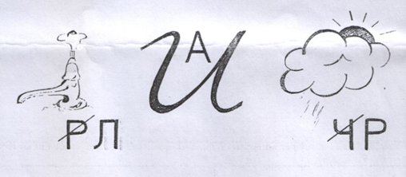

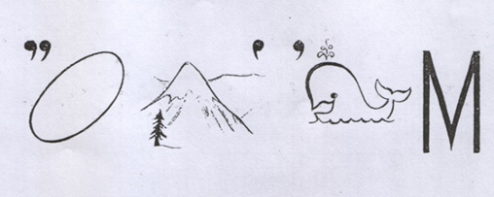

Подведение итогов игры.
Награждение учащихся.

